글로벌 물류/투자유치 설명회 개최 계획

◇ 국내 물류/화주기업의 해외진출 지원을 위한 동남아시아, 중앙아시아의 물류/투자환경 정보 및 참석 기관과의 네트워크 구축 기회 제공

▣ |  | 행사 개요

ㅇ 주최·주관: 한국무역협회/한국통합물류협회 공동주관

ㅇ 일시·장소 : ‘17. 4. 18(화) 15:00~18:00, 킨텍스 제1전시장 세미나룸 209호

ㅇ 참 가 자: 국내·외 화주기업 및 무역업체의 해외영업/기획 담당자 등

ㅇ 주요 내용: 동남아시아 물류/투자환경, 철도를 활용한 중앙아시아 진출 전략
* 순차통역 제공

▣ |  | 세부 일정
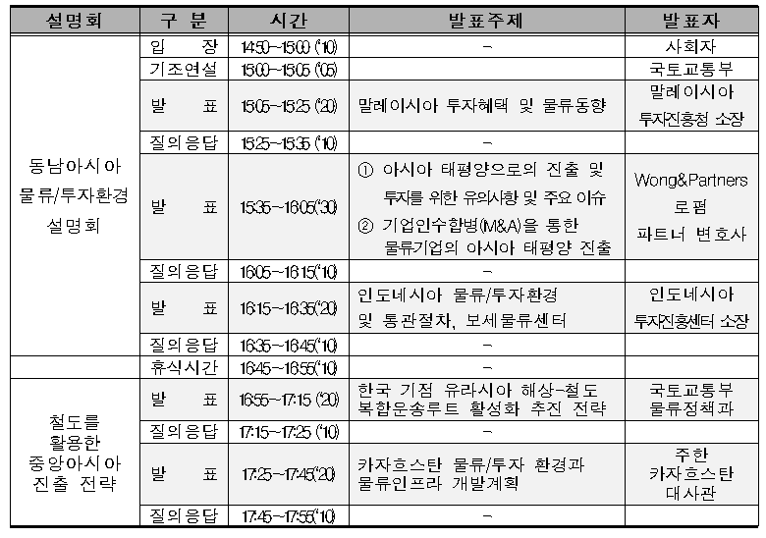
# 별첨: 참여기관 소개
